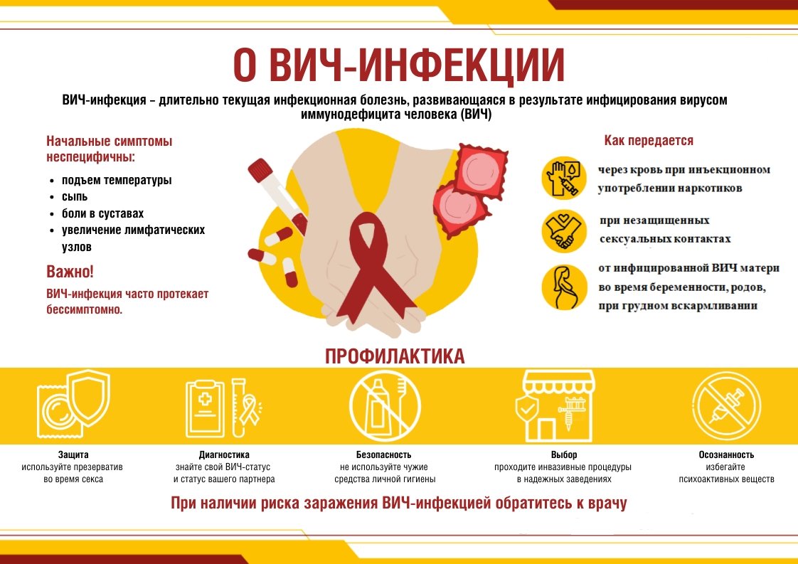
Профилактика ВИЧ-инфекции основана на снижении факторов риска заражения. Важно помнить, что ВИЧ не передаётся бытовым путём, поэтому акцент делается на мерах безопасности в ситуациях, связанных с кровью и половыми контактами.
Профилактика включает меры для профилактики передачи ВИЧ половым, парентеральным (через кровь) и вертикальным (от матери к ребёнку) путём, а также общественные меры.

Пути передачи:

Половой
- Использовать барьерную контрацепцию — презервативы уменьшают риск заражения при половых контактах.
- Избегать беспорядочных и случайных половых связей.
- Регулярно проверяться на ВИЧ и другие инфекции, передающиеся половым путём, особенно при смене партнёра или незащищённом контакте. Тестирование можно пройти анонимно.
- Возможно использование доконтактной профилактики — приёма препаратов, которые назначаются для лечения ВИЧ-инфекции, хотя и в меньшем количестве, что помогает снизить вероятность передачи вируса. Схему приёма таких лекарств назначает врач.

Парентеральный
- Отказаться от совместного использования игл и острых предметов — любые инструменты, контактирующие с кровью, должны быть стерильными. Это касается медицинских процедур, татуировок, пирсинга и прочих.
- Не использовать общие инструменты (шприцы, иглы, фильтры, раствор, где возможны остатки инфицированной крови) при внутривенном введении наркотических средств. Людям, принимающим наркотики, рекомендовано использовать только одноразовые (или индивидуальные) шприцы и инструменты.
- Предотвращать попадание чужой и потенциально инфицированной крови на предметы, нарушающие кожный покров (иглы, шприцы, катетеры, бритвы, зубные щётки, маникюрные принадлежности).
- ВИЧ-инфицированным нельзя быть донорами крови и органов — чтобы исключить возможность заражения, все доноры в обязательном порядке обследуются на ВИЧ при каждой кроводаче.

Вертикальный
- Проводить медикаментозную профилактику — чтобы снизить концентрацию вируса в крови и предотвратить инфицирование ребёнка, беременной назначается курс лекарств, применяемых для лечения ВИЧ-инфекции. Антиретровирусные препараты также назначаются женщине во время родов (внутривенно) и новорождённому (в виде сиропа).
- Рекомендовать плановое кесарево сечение — это позволяет избежать дополнительного контакта с кровью при естественных родах и снизить возможный риск заражения ребёнка.
- Отказаться от грудного вскармливания — чтобы обезопасить ребёнка от заражения ВИЧ-инфекцией через грудное молоко, маме необходимо применять только искусственное вскармливание.
При современной терапии у ВИЧ-инфицированной женщины вероятность передачи существенно снижается.

Общественные меры профилактики
- Информировать население о вопросах профилактики и путей передачи ВИЧ-инфекции — проводить информационно-коммуникационные кампании, комплексные коммуникационные проекты, всероссийские акции.
- Обеспечивать доступность тестирования на ВИЧ-инфекцию, в том числе анонимного, в первую очередь на уровне оказания первичной медико-санитарной помощи.
- Консультировать партнёров — обучать безопасному поведению в плане заражения ВИЧ, проводить при выявлении, а для половых партнёров ВИЧ-позитивных лиц в дальнейшем — ежегодно.
- Увеличить доступность презервативов для населения: создавать экономические условия по снижению розничной стоимости презервативов, увеличивать число торговых точек, где можно приобрести презервативы, обеспечивать возможность анонимного их приобретения (автоматы).
Важно! Вакцины против ВИЧ-инфекции не существует, хотя ведутся работы по её созданию.
Статья подготовлена на основе материалов из сети интернет.
Филиал ФБУЗ «ЦГиЭКО» в г. Мариинске

